Tillsynsbegäran – information om höga naturvärden i avverkningsanmälan A 24811-2024 i Lycksele kommun

Detta dokument behandlar höga naturvärden i avverkningsanmälan A 24811-2024 i Lycksele kommun. Denna avverkningsanmälan inkom 2024-06-17 22:53:52 och omfattar 3,8 ha.

Vi begär härmed att Skogsstyrelsen fattar beslut enligt miljöbalken som säkerställer att skogens höga naturvärden bevaras samt säkerställer att EU-lagstiftning efterlevs och att artskyddsbrott förhindras. Vi önskar även ta del av de ställningstaganden och beslut som myndigheterna meddelar till följd av aktuell avverkningsanmälan och föreningens inlaga (se 34 § förvaltningslagen).

Nedan beskrivs fynd av naturvårdsarter som gjorts i det avverkningsanmälda området.

# Naturvårdsarter

I avverkningsanmälan har följande 7 naturvårdsarter hittats: smalfotad taggsvamp (VU), blanksvart spiklav (NT), nordlig nållav (NT), skrovlig taggsvamp (NT), svartvit taggsvamp (NT), dropptaggsvamp (S) och mörkhövdad spiklav (S). Av dessa är 5 rödlistade. För rödlistade arter har rödlistekategorin angivits inom parentes. Arter som är signalarter enligt Skogsstyrelsen har markerats med (S).

De påträffade naturvårdsarterna är ett tydligt kvitto på att detta rör sig om en skog med höga naturvärden. I Figur 1 visas en karta över det avverkningsanmälda området, där samtliga fyndplatser för naturvårdsarter som finns registrerade på Artportalen har markerats.

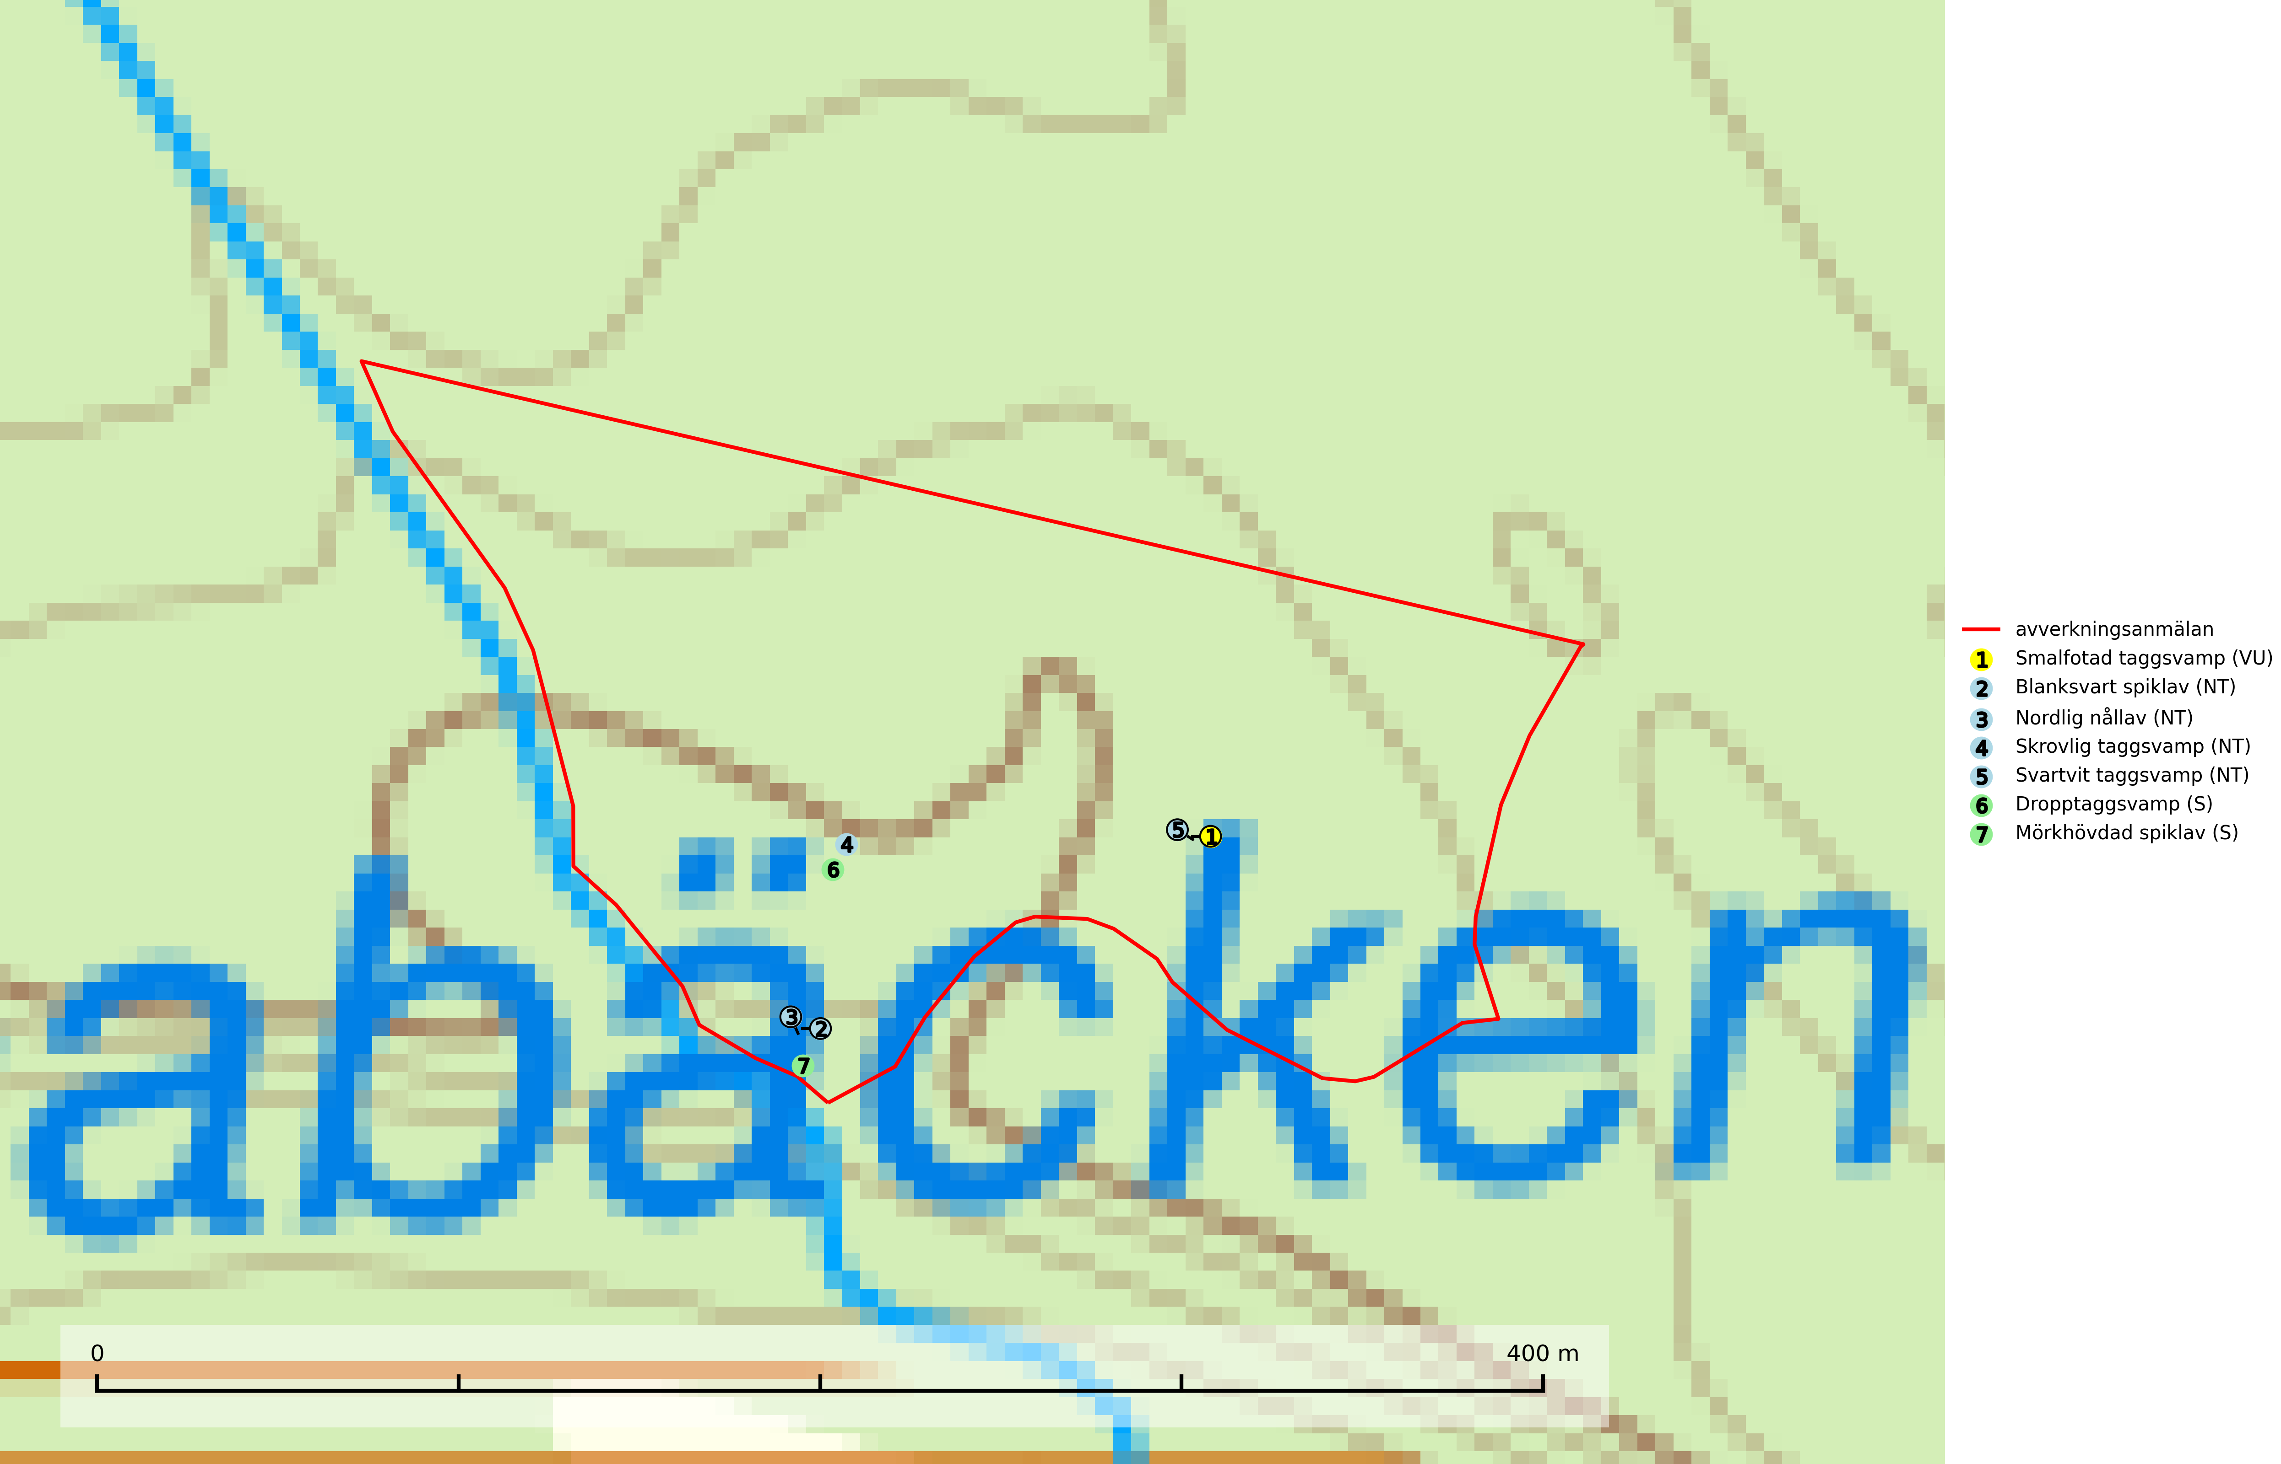

Figur 1. Fyndplatser för naturvårdsarter i det avverkningsanmälda området (röd linje). Markörer utan svart kant är placerade på fyndplatsen. Markörer med svart kant är placerade vid sidan av fyndplatsen och har ett svart streck som visar fyndplatsens exakta position. Kartans mittpunktskoordinat är N 7189249, E 661591 i SWEREF 99 TM.

**Blanksvart spiklav (NT)** förekommer på torr, hård, gammal kärnved men även på äldre ytved av tall i naturskogsartade bestånd med begränsad brandpåverkan och ostörd hydrologi. Skogsbruksåtgärder på eller i närheten av lokaler med blanksvart spiklav utgör ett hot. Naturskogsartade öppna tall- och barrblandskogar med blanksvart spiklav indikerar höga biologiska värden och bör bevaras (SLU Artdatabanken, 2024).

**Nordlig nållav (NT)** signalerar alltid miljöer med höga naturvärden. På lokalerna förekommer nästan alltid andra rödlistade eller ovanliga arter knutna till gamla skogar. Alla skogsskötselåtgärder på eller i omedelbar närhet av lokalerna utgör ett hot. Några av lavens rikaste förekomster bör skyddas (SLU Artdatabanken, 2024; Nitare & Skogsstyrelsen, 2019).

**Skrovlig taggsvamp (NT)** bildar mykorrhiza med tall i äldre tallskog, framför allt på tallhed. Den växer huvudsakligen i äldre barrskog som hotas av slutavverkning. Genom att äldre barrskogar och naturskogar blir allt sällsyntare, missgynnas arten av skogsbruk. Arten ingår i ett åtgärdsprogram för hotade arter (ÅGP) och en långsiktig tillgång till svampens värdträd behöver säkras genom att växtplatserna undantas från avverkning. Skrovlig taggsvamp är globalt rödlistad som nära hotad (NT) vilket innebär att Sverige har ett internationellt ansvar för arten (IUCN, 2025; SLU Artdatabanken, 2024; Nitare, 2006).

**Smalfotad taggsvamp (VU)**, rödlistad som sårbar, växer på marken under lågor eller fallna stubbar i brandpräglad torr tallskog med lång kontinuitet. Arten är starkt associerad till kolad ved från tallar som sannolikt varit med om flera historiska skogsbränder. Detta är en process som kan ta många hundra år och det tar således mycket lång tid att återskapa lämpliga substrat. Smalfotad taggsvamp är placerad i toppen av Skogsstyrelsens värdepyramid för bedömning av skog med höga naturvärden samt globalt rödlistad som sårbar (VU) vilket innebär att Sverige har ett internationellt ansvar för arten (IUCN Redlist, 2024; Nitare & Skogsstyrelsen, 2019; SLU Artdatabanken, 2024).

**Svartvit taggsvamp (NT)** bildar mykorrhiza med tall, troligen även med gran. Den växer huvudsakligen i äldre, naturligt uppkommen skog på torr eller frisk mark och förekommer såväl på tallhedar som i mossig barrblandskog. Flera olika former har påträffats vid DNA-undersökningar av europeiskt material och det är oklart hur många former som finns i värd land. Kalavverkning av äldre skog är ett reellt hot, liksom maskinell markberedning och minskad andel självföryngring. Lokaler som fortfarande håller svampen behöver säkerställas (SLU Artdatabanken, 2024; Nitare & Skogsstyrelsen, 2019).